４ すべての主体が積極的に参加し行動する社会の実現（参加）
４－(１) パートナーシップによる環境保全活動の促進
① 主な目標と達成状況

《主な目標》
- 「府民の森」のフィールドとしての活用
- 「こどもエコクラブ」の登録クラブ数 300クラブ

《目標の達成状況》
○「府民の森」のフィールドとしての活用
府民の森利用者に対する自然解説活動及び自然観察会などの各種イベントの企画、運営を行うボランティア「府民の森パークレンジャー」を育成するとともに、その活動に対して支援を行うなどにより、目標を達成しました。
表4-1 府民の森パークレンジャー登録者数
H14 | H１５ | H１６ | H１７ | H１８ | H19 | H20 | H21 | H22
47 | 33 | 46 | 60 | 83 | 86 | 91 | 86 | 86

○こどもエコクラブ事業
こどもが地域で自主的に身近に取り組む環境活動として、国や市町村と連携し「こどもエコクラブ」の登録や活動支援に取り組みました。登録クラブ数は、１０９クラブと目標を下回りましたが、様々な場所で体験型の環境学習機会が増えたことが大きな原因です。

表4-2 こどもエコクラブ登録クラブ数

H12 | H13 | H14 | H15 | H16 | H17 | H18 | H19 | H20 | H21 | H22
219 | 172 | 132 | 130 | 189 | 177 | 174 | 173 | 162 | 139 | 109

② 講じた主な施策･事業

■漁民の森づくり活動推進事業 |  | [ － 千円]
 | 大阪湾を豊かな漁場として育むため、森・川・海を一体としてとらえ､漁業者・府・市町村・森林関係者・ボランティアが連携を図りつつ府内河川上流域の森林への植樹・育林活動を通じ組織的に漁民の森づくりを行うことを支援しました。
 | 【水産課 内線：2765】

■花屏風事業の推進 |  | [3,865千円]
 | 大阪の市街地から見渡せる生駒山系を屏風に見立て、府民と協働で花木や紅葉の美しい樹木を植えることにより、府民に愛される自然資源として整備しました。
 | 【みどり・都市環境室 内線：27５２】

■こどもエコクラブ事業 |  | [ － 千円]
 | こどもが地域で自主的に身近に取り組む環境活動として、国や市町村と連携し「こどもエコクラブ」の登録や活動支援に取り組みました。
 | 【環境農林水産総合研究所 06-6972-7666】

■アドプト・リバー・プログラム |  | [1,172千円]
 | 府内管理河川の一定区間を、地域の団体と地元市町村、河川管理者である府が協力しあいながら、継続的に清掃や緑化などの活動を実施することで、地域に愛され、人や自然にやさしい河川づくり、美化による地域環境の改善、不法投棄の防止を目指しました。
 | 【河川室 内線：2930】

[ ]内の数字は平成22年度の決算(見込み)額

４－(２) 環境教育・環境学習の推進
① 主な目標と達成状況

《主な目標》
学校や社会における環境教育・環境学習を推進します。
(ア)全小・中・高校に対して環境教育・環境学習の場の提供
(イ)地域の人材を活用した体験学習アドバイザーや環境学習リーダーの養成
(ウ)府内における体験的な環境学習フィールドの整備
(エ)総合的な環境情報発信拠点の整備

《目標の達成状況》
(ア)全小・中・高校に対して環境教育・環境学習の場の提供
○小・中学校における環境教育の取り組み
環境の保全に寄与する態度を育成するため、「総合的な学習の時間」等を活用して環境教育に取り組みました。

【取り組み状況】（政令市を除く）
 | 小学校 | 中学校
Ｈ２２年度 | 91.5％  （570校/623校中） | 65.6％  （191校/291校中）
○高等学校における環境教育の取り組み
Ｈ22年度 環境に関する系列･エリア等を設置する府立高等学校 18校/＊75校中
＊系列・エリア等を設置する府立高等学校

(イ)地域の人材を活用した体験学習アドバイザーや環境学習リーダーの養成
○環境情報プラザ(環境情報コーナー、研修室、小会議室、環境実験室)の運営
府民、環境ＮＰＯ、事業者などの環境学習や自主的な環境保全活動を支援するため、「環境情報プラザ」を運営しました。

 | H15 | H16 | H17 | H18 | H19 | H20 | H21 | H22
環境情報ｺｰﾅｰ | 2,201 | 3,270 | 4,243 | 3,614 | 6,069 | 6,564 | 2,856 | 3,186
研修室 | 5,128 | 6,670 | 7,036 | 6,609 | 6,996 | 6,258 | 6,699 | 7,992
小会議室 | ― | ― | ― | 1,047 | 2,174 | 2,362 | 2,405 | 2,301
環境実験室 | ― | 977 | 1,348 | 1,480 | 1,592 | 1,551 | 1,480 | 1,741
合 計 | 7,329 | 10,917 | 16,831 | 16,735 | 16,831 | 16,735 | 13,440 | 15,220
表4-3 環境情報プラザの利用者数（人）

(ウ)府内における体験的な環境学習フィールドの整備
○里山の自然学校「紀泉わいわい村」の整備
総合的な自然体験や里山生活体験が行える拠点として、「紀泉わいわい村」を整備しました。

表4-4 紀泉わいわい村の利用者数（人）

 | H17 | H18 | H19 | H20 | H21 | H22
利用者数 | 30,568 | 31,985 | 33,418 | 36,535 | 31,581 | 31,605

(エ)総合的な環境情報発信拠点の整備
○環境ＮＰＯ等情報交流事業「大阪環境パートナーシップネットワーク『かけはし』」の運営
・環境活動ＮＰＯ、自治体、企業、団体、学校等がメンバー登録し、環境に関わる活動の情報を交換し合うネットワークシステムを提供しました。
・環境ＮＰＯをはじめ府民、事業者、市町村等が環境に関する情報交流を促進するための交流会の開催や協働事業を展開して、環境パートナーシップの構築に努めました。

表-○ 紀泉わいわい村の利用者数（人）

表4-5 かけはしの交流団体数（団体）
 | H17 | H18 | H19 | H20 | H21 | H22
NPO交流団体数 | 49 | 55 | 59 | 70 | 71 | 50

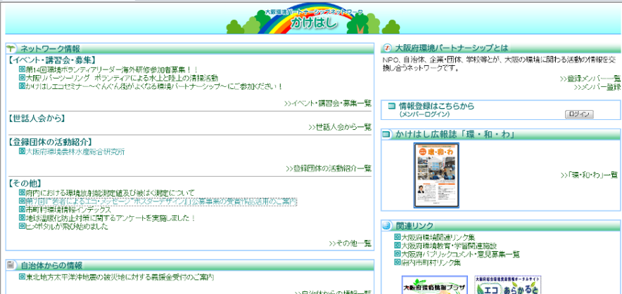

図4-1 大阪環境パートナーシップネットワークのホームページ

○総合環境資源情報ポータルサイト（エコあらかると）の開発

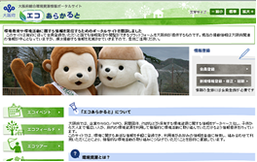
企業やＮＧＯ／ＮＰＯ、民間団体、行政などが保有する環境教育プログラム等の環境資源情報をデータベース化し、団体等が取組む環境教育や環境活動を支援するためのポータルサイトを開発しました。（H21年度）

図4-2 総合環境資源情報ポータルサイト

② 講じた主な施策･事業

■総合環境資源情報提供システムの運営 |  | [ 0千円]
環境イベント情報、施設情報、環境教育プログラム教材情報、人材情報などの環境資源情報をデーターベース化し、環境教育に取り組もうとする者が効率よく情報にアクセスできるようインターネット上にポータルサイトを構築し、府域の環境教育の取り組みを支援しました。
（H22年度アクセス件数：49,860件）
 | 【地球環境課 内線：2756】

■環境キャラクターを活用した環境教育学習事業 |  |  | [ 0千円]
 | 市町村や民間事業者が開催するイベントの場において、府の環境キャラクター（モットちゃん、キットちゃん）を活用し、子供から大人まで幅広い人に対して環境配慮行動の必要性を呼びかけました。また、府の取り組みにイベント主催者やボランティアが参加することにより、環境教育リーダーとしての資質の向上を図りました。  図4-3 エコイベント2010での活動の様子 | 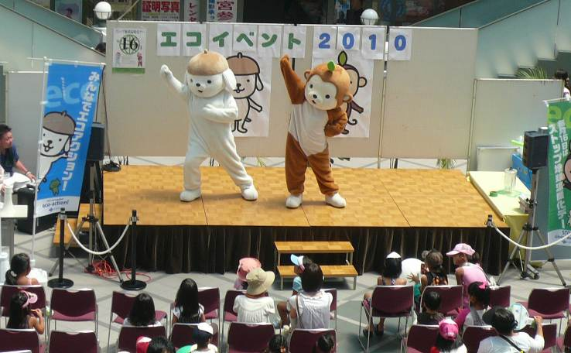
 | 【みどり・都市環境室 内線：2756】

■環境情報プラザ管理運営事業 |  |  | [1,173千円]
 | 環境情報プラザにおいて環境関連図書・ビデオ・パネル・チラシ等の環境情報を提供するとともに、研修室・実験室等を活動の場として提供し、府内における環境活動の拠点施設として管理運営しました。 | 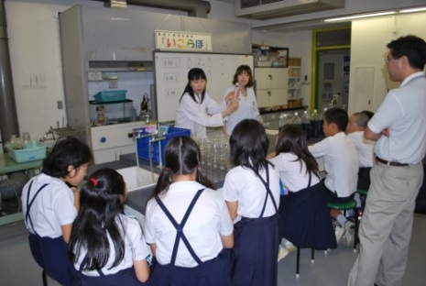  図4-4 実験室「いこらぼ」での環境学習の様子
 | 【環境農林水産総合研究所 06-6972-7666】

■小・中学校における環境教育の推進事業 |  |  | [0千円]
 | 小・中学校の環境教育を推進するため、小学校１０校、・中学校１校を「環境教育推進校」に指定し、環境に関する６つのテーマに基づき、企業、ＮＰＯなどが提供する環境教育プログラムを実践し、その成果を「こども環境サミット」にて発表しました。  図4-5 こども環境サミットでの発表の様子 | 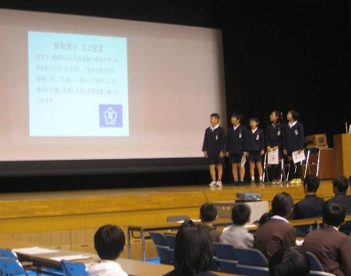
 | 【みどり・都市環境室、小中学校課 内線：3479、2756】

■府立少年自然の家における自然体験事業 |  | [75,808千円]
 | 体験型学習施設として、学校、家庭、職場からの自然体験・野外活動参加者を受け入れました。
 | 【地域教育振興課 内線：3464】

■教職員の研修 |  | [13,780千円]
教職員の資質向上を図るため、教育センター等において研修を実施した。
H22実施テーマ：「化学物質と環境」
「生徒と教員による大阪の河川環境指標の創造」
 | 【教育センター 06-6692-1882】

■環境教育推進事業（こどもエコクラブ・サポーター等支援講習等） |  |  | [300千円]
 | 子ども達の環境活動の充実を図るために、子ども達の指導的役割を担うこどもエコクラブサポーター、学校教員等を対象に、活動に関する知識や技能を一層向上させる講習会を開催しました。 | 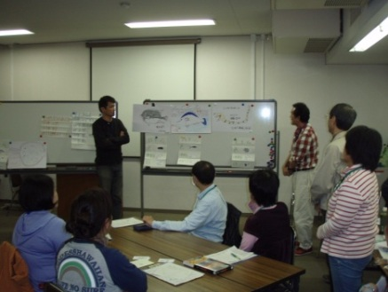  図4-6 支援講習でのプログラム体験学習の様子
 | 【環境農林水産総合研究所 06-6972-7666】

■夏休みこども体験教室 |  |  | [0千円]
 | 環境農林水産総合研究所が有する４試験研究機関において、夏休みに小中学生を対象にそれぞれの特色を活かした体験イベントを実施し環境学習を推進しました。 | 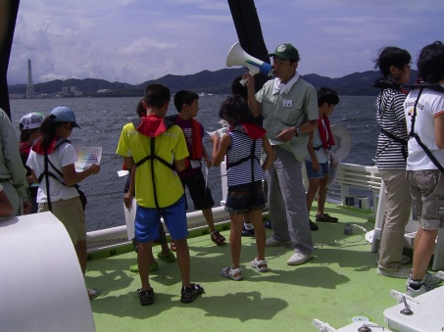  図4-7 夏休み子ども体験教室  「海の教室(海洋観測コース)」実施状況
 | 【環境農林水産総合研究所 06-6972-7666】

■環境NPO等情報交流事業 |  | [700千円]
 | 環境情報プラザのwebページ「かけはし」において環境ＮＰＯ・自治体等の情報交流を図るとともに、交流会・セミナー等をメンバーと協働開催するなど、パートナーシップの構築を一層強化しました。
 | 【環境農林水産総合研究所 06-6972-7666】

[ ]内の数字は平成22年度の決算(見込み)額

４－(３) 総合的な環境情報システムの整備･環境情報の提供
① 主な目標と達成状況
この項目については、特に目標は設定されていません。

②講じた主な施策･事業

■環境情報の管理運営 |  | [50,655千円]
府の環境行政、環境教育や環境技術等に関する情報の発信を、おおさかの環境ホームページエコギャラリー(http://www.epcc.pref.osaka.jp)により行いました。
また、環境白書、おおさかの環境等のデータを電子化・ホームページ化して情報発信するとともに、ユニバーサルデザインへの対応や情報セキュリティ対策の実施等によりホームページの質の向上に努めました。
 | 【環境農林水産総合研究所 06-6972-7632】
[ ]内の数字は平成22年度の決算(見込み)額

４－(４) 環境監視及び調査研究
① 主な目標と達成状況
この項目については、特に目標は設定されていません。

②講じた主な施策･事業

■有機フッ素化合物の環境負荷メカニズムの解明とその排出抑制に関する研究 |  | [2,919千円]
 | 環境省からの受託で、国や近隣府県等と連携して、有機フッ素化合物についての河川や大気環境等における実態調査及び事業所が取り組む削減対策の効果の確認等を行いました。
 | 【環境農林水産総合研究所 06-6972-5865】

■化学物質環境汚染実態調査 |  | [4,267千円]
 | 環境省からの受託で、化学物質の環境汚染の未然防止を図るための基礎資料を得ることを目的として水、大気、底質及び生物における微量化学物質の分析法の開発、初期環境調査、詳細調査、モニタリング調査を実施しました。
 | 【環境農林水産総合研究所 06-6972-5865】

■大気水質調査研究事業 |  | [5,566千円]
 | 有害物質及び酸性雨調査等、地域及び地球レベルで問題となっている物質に関する調査を実施しました。
 | 【環境農林水産総合研究所 06-6972-5865】

■害虫の光応答メカニズムの解明と高度利用技術の開発 |  |  | [3,500千円]
府内では施設のナスやキュウリにおいてミナミキイロアザミウマが発生して問題になっています。この害虫は体長が1㎜程度と微小であるため発見しにくく、殺虫剤の効果が低いことから、防除が困難になっています。そこで、紫外光ＬＥＤまたは青色ＬＥＤの照射がミナミキイロアザミウマの誘引または忌避行動に及ぼす影響を調査しました。その結果、青色粘着板に青色ＬＥＤを反射させた誘殺トラップの誘殺効率が最も高くなることが明らかになり、効果的な誘殺トラップが開発されました。
図4-8 LEDを用いた害虫の誘殺トラップ
 | 【環境農林水産総合研究所 072-958-6551】

■食品製造副産物等循環資源を利用した地域エコフィード利用技術の開発 |  |  | [3,500千円]
 | 循環型社会形成への取組の一環として、梅酒製造副産物として排出される漬け梅を、リサイクル飼料として肉牛へ給与する技術を確立し、農家に普及させてきました。  これを乳牛にも拡大させるため、乳牛用飼料としての梅酒漬け梅の安全性を検討しました（図-4-9）。その結果、日量２kgまでの給与であれば、乳量、乳質、乳の風味や牛の健康状態などへの影響はないことがわかりました。これにもとづき、府内14戸の酪農家において長期間の給与実証試験を実施し、飼料としての利用性や夏場の飼料摂取量低下の緩和効果などを示しました。試験終了後の現在も、毎月１０トン以上の梅酒漬け梅が、乳牛飼料向けに出荷され、地域循環資源として再利用されています。 | 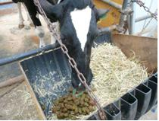  図4-9 乳牛への梅酒漬け梅の給与
 | 【環境農林水産総合研究所 072-958-6551】

■多種多様な栽培形態で有効な飛ばないナミテントウ利用技術の開発 |  |  | [3,150千円]
環境負荷を低減するため、野菜・花き類の生産現場においては、化学農薬の使用量の大幅削減が求められています。
そこで、遺伝的に飛ばないように選抜されたナミテントウについて、｢飛ばない＝逃げない｣という性質を活用し、アブラムシの天敵農薬としての実用化を図りました（図-4-10）。
飛ばないナミテントウの商品化のため、その品質管理手法や大量増殖技術を開発しました。また、飛ばないナミテントウの効果的な利用方法を開発するとともに、様々な害虫防除技術を組み合わせて、アブラムシによる被害が深刻な農作物の新たな防除体系を構築しました。
図4-10 実用化した飛ばないナミテントウ
 | 【環境農林水産総合研究所 072-958-6551】
[ ]内の数字は平成22年度の決算(見込み)額
４－(５) 事業活動における環境への配慮
① 主な目標と達成状況

《主な目標》
ISO14001 認証取得及び環境活動評価ﾌﾟﾛｸﾞﾗﾑ登録件数を平成22年度までに1,000件以上に増やす。

《目標の達成状況》
○平成22年度末のISO14001 認証取得及び環境活動評価プログラム（EA21）等の登録件数は、約2,750件と目標を達成しています。
平成20年度以降、ISO14001認証取得件数は減少していますが、EA21等の登録件数が増加していることにより、全体としては増加傾向にあります。

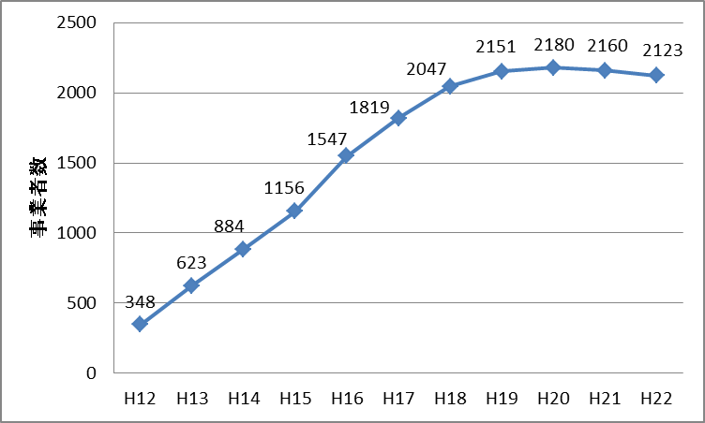
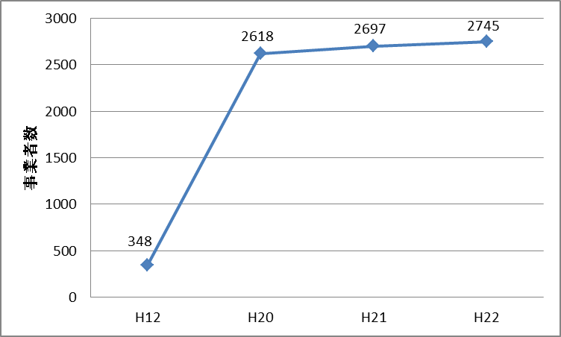

図4-11 環境ISO認証取得事業者数（大阪府）
図4-12 環境ISO認証取得及びEA21等登録事業者数
（大阪府）

② 講じた主な施策･事業

■環境マネジメントシステム（EMS）普及・啓発事業 |  | [－千円]
 | 環境マネジメントシステム（EMS）に関する基礎的情報、導入手法、関係法令、関係機関等を取りまとめたポータルサイトを運用するとともに、関係団体と連携して中小企業向けのEMS普及セミナを実施しました。
 | 【みどり・都市環境室 内線2756】

■環境影響評価制度運営事業 |  | [929千円]
 | 環境に著しい影響を及ぼす恐れのある事業について環境の保全に適正な配慮がなされることを目的とした環境影響評価法及び府環境影響評価条例に基づき事業者から提出された方法書等について、縦覧や住民意見を募集するとともに環境影響評価審査会の意見を求め知事意見を述べました。
 | 【環境管理室 内線3857】

[ ]内の数字は平成22年度の決算(見込み)額

４－(６) 経済的手法等による環境負荷の低減
① 主な目標と達成状況
この項目については、特に目標は設定されていません。

②講じた主な施策･事業
■環境技術コーディネート事業 |  | [2,172千円]
環境技術の開発及び普及の促進を通じて持続的な社会を構築することを目的に、環境に係る技術開発の支援、情報提供並びに大阪府内の中小企業が開発した環境技術の評価(環境技術評価・普及事業；通称「おおさかエコテック」)を実施しました。
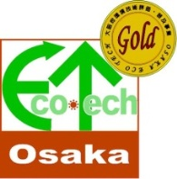
「おおさかエコテック」では５技術を評価し、その中から環境保全効果等において特に優れていると認めた2技術を「ゴールド・エコテック」に選定しました。

図4-13 エコテックロゴマーク
図4-14 ゴールド・エコテックロゴマーク
 | 【環境農林水産総合研究所 06-6972-7634】

■ヒートアイランド対策技術の普及啓発 |  | [ － 千円]
 | 「大阪府ヒートアイランド対策推進計画」に基づく対策について着実かつ効果的・効率的な取り組みを推進するため、民間企業、大学、試験研究機関、行政、環境ＮＧＯ・ＮＰＯの連携組織である「大阪ヒートアイランド対策技術コンソーシアム」において、対策技術の開発と普及の推進などを行いました。
 | 【地球環境課：3885】

■大阪ＥＶ（電気自動車）アクションプログラム推進事業 【新規】 |  |  | [102,720千円]
 | 電気自動車（ＥＶ）は大阪が高いポテシャルを有するリチウムイオン電池の有望市場であることから、ＥＶを核とした産業振興を技術プッシュ（研究開発や社会実証などによる供給側からの普及）と市場プル（インフラ整備や制度創設などによる需要側からの普及）の両面から展開しました。 |   図4-15 EVタクシー（イメージ）
 | 【新エネルギー産業課：2651】

■緑の分権改革推進事業実証調査 |  | [21,827千円]
 | 高速道路ＳＡに、電気自動車（ＥＶ）のための急速充電設備を蓄電池と太陽光発電装置を併せて設置。その利用状況等を調査し、運用方法や適正な蓄電池量の検討を行いました。
 | 【新エネルギー産業課：2656】

■大阪スマートエネルギープロジェクト調査 |  | [3,828千円]
 | 今後の有望分野であるスマートグリッドやスマートハウス等スマートエネルギー技術分野について、中小企業の参入機会や他地域にない独自の技術開発と社会実証メニューを明らかにするため、調査を実施しました。
 | 【新エネルギー産業課：4670】
[ ]内の数字は平成22年度の決算(見込み)額
４－(７) 国際協力の推進
① 主な目標と達成状況
この項目については、特に目標は設定されていません。

②講じた主な施策･事業

■JICA等との連携 |  | [ － 千円]
国際協力機構（JICＡ)の事業に協力するなど、途上国からの研修生を受け入れた。
平成22年度：JICA研修「環境中の有害汚染物質対策コース」９名受入（日墨交流計画の２名を含む。）。
 | 【環境農林水産総合研究所 06-6972-7634】
[ ]内の数字は平成22年度の決算(見込み)額

４－(８) 府の率先行動の拡大
① 主な目標と達成状況
この項目については、特に目標は設定されていません。

②講じた主な施策･事業

■環境配慮の率先行動の推進 |  | [－千円]
あらゆる事務事業に環境への配慮を徹底することをめざして、平成17年9月に策定した「大阪府庁エコアクションプラン」に基づき、これまでの取り組みの更なる拡大を図りました。
表4-6 府所属の区分別にみた温室効果ガス排出量の推移（単位：t-CO2）

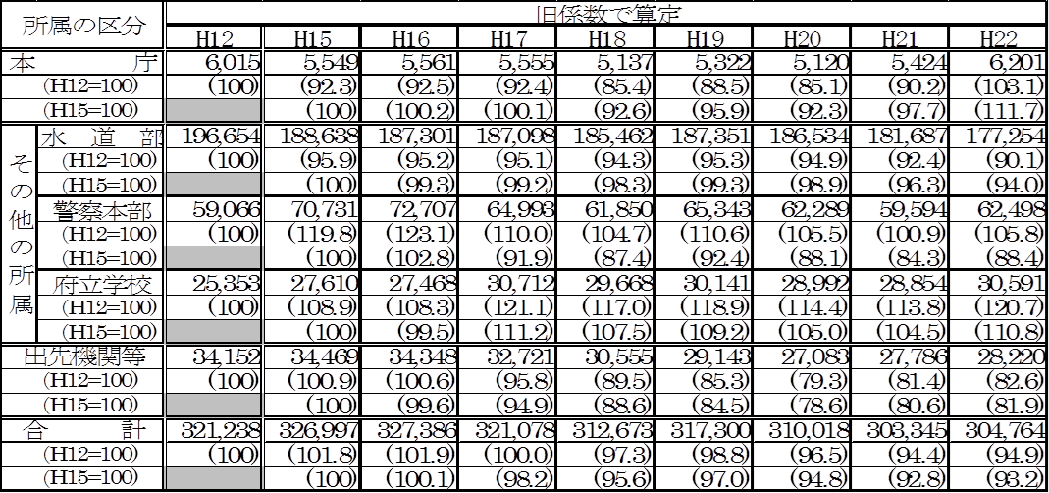

 | 【みどり・都市環境室 内線2756】

■環境マネジメントシステムの推進 |  | [－千円]
平成21年4月にISO14001の認証によらない独自のマネジメントシステムに移行し、適用範囲の拡大、本来業務における環境配慮活動の促進等に取り組みました。
・ふちょうエコ課計簿（環境マネジメントシステムの進捗管理記録用ツール）の活用
・内部環境監査と外部アドバイス（外部アドバイザーによるアドバイス制度）の実施 各々１回
・モットキット通信（庁内外の取り組みを紹介する情報誌）の発行 ６回
・「エネルギーの使用の合理化に関する法律（省エネ法）」に基づくエネルギー管理体制の構築
 | 【みどり・都市環境室 内線2756】

[ ]内の数字は平成22年度の決算(見込み)額

